Hete kip
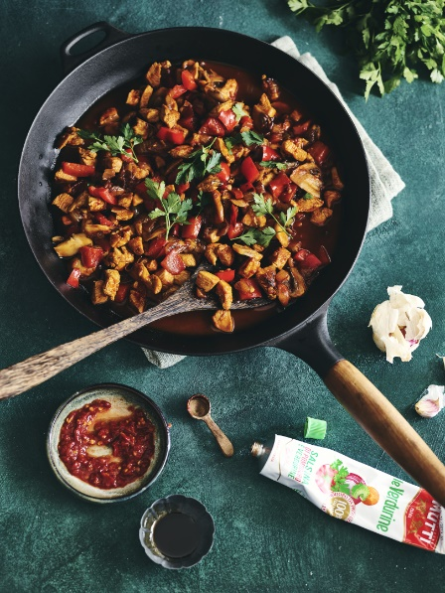

Dit heb je nodig (twee personen):
- 200 gr kipfilet
- 2 à 3 tenen knoflook
- 2 uien
- 1 paprika (kleur naar keuze)
- 150 gr champignons
- 1 klein blikje tomatenpuree (70 gr)
- 40 gr ketchup
- 30 gr ketjap manis
- 30 gr azijn
- 1 tot 3 theelepels sambal oelek (naar smaak)

Zo maak je het:
- Snijd de kipfilet in blokjes.
- Hak de knoflook fijn, snipper de ui en snijd de paprika en champignons in kleine stukken.
- Verhit een beetje olie in een wok of (grote) koekenpan. Fruit de ui en knoflook een minuut of twee aan. Voeg de tomatenpuree toe en laat dit al roerend een minuut zachtjes meebakken.
- Voeg vervolgens de kipfilet, paprika en champignons toe en bak alles op hoog vuur totdat de kipfilet mooi goudbruin en gaar is.
- Voeg nu alle andere ingrediënten toe en laat dit al roerend mee warmen en eventueel iets indikken / inkoken.

